Instituto de Educação Infantil e Juvenil

Inverno, 2020. Londrina, 29 de JULHO.

Nome: ____________________________________ Turma: ____________

Área do conhecimento: Educação Física | Professor: Leandro

EDUCAÇÃO FÍSICA – FUN WORKOUT

- BOM DIA! HOJE VAMOS FAZER UMA SÉRIE DE EXERCÍCIOS COM CHRISTOPHER, AMELIA, GEORGINA, BEN, ROSABELLA, ARABELLA E BELLINA. NO FINAL TEMOS TAMBÉM O ALONGAMENTO, FAÇA TUDO COM MUITA ATENÇÃO E EMPENHO.

https://www.youtube.com/watch?v=BDYd2qFR45o

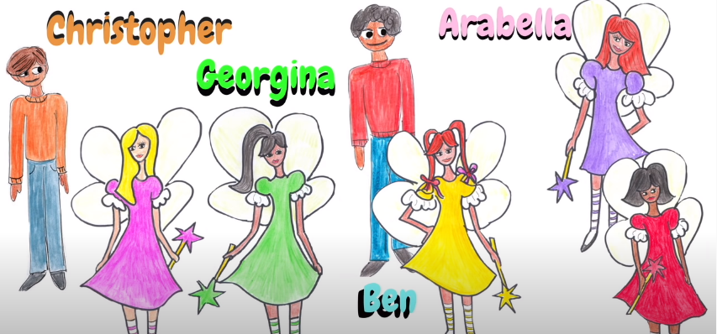

2) AGORA É A SUA VEZ DE FAZER UM DESENHO (FOLHA RASCUNHO)!!! USE AS CORES QUE VOCÊ QUISER E TENTE DESENHAR EM UMA POSE FAZENDO UM DOS EXERCÍCIOS!

***Atenção esse material não necessita ser impresso***

